王明口镇有序开展疫苗接种工作

为做好王明口大规模人群新冠病毒疫苗接种工作，5月18日，镇党委书记王高见前往镇卫生院进行疫苗接种工作查看指导。

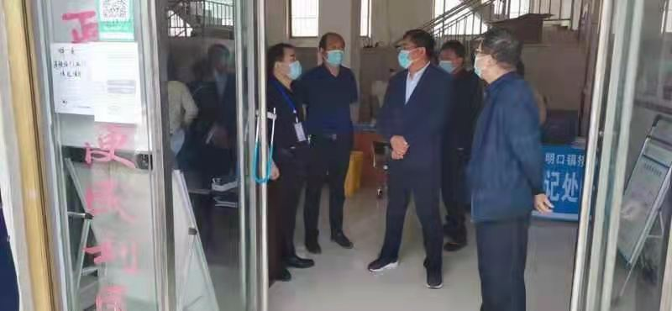

在接种现场，党委书记王高见从宣传引导、留观室设置、人员分工、疫苗接种、应急值守等方面进行查看，详细询问了前来接种的群众在疫苗接种的时候，是否有医护人员确认群众身体状况，是否告知其疫苗接种后的注意事项等。同时，询问医护人员在疫苗接种过程中存在的困难和问题。

最后，党委书记王高见对后续疫苗接种工作作进一步强调：要合理加快推进疫苗接种进度，做到提前通知，确保接种有条不紊；医护人员及镇、村干部对接种人员的健康状况、登记区的接种知情同意书签署等环节必须进行检查确认，不能出现任何差错。镇、村干部对辖区内人员要进行再次排查，并加强宣传引导，确保群众“应接尽接”，竭力保障新冠肺炎疫苗接种工作安全、规范。